- Egy sorozathoz egy értéket rendelő tételek
  - Összegzés tétele
    - Az általános feladat szöveges megfogalmazása
Adott: Egy sorozat, a sorozat elemein értelmezett egy összegzés művelet.
Feladat: Határozzuk meg a sorozat elemeinek az összegét!
    - Specifikáció ∗
Adatok:
m,n: egész számok // Egy egész intervallum
f:[m..n] -> H // A sorozat, elemeit H-ból vesszük
+:[m..n]x[m..n] -> H // A H halmaz elemein értelmezett egy + művelet
s: H // Az össszeg
Előfeltétel:
m,n,f és + adottak és m<=n
Utófeltétel:
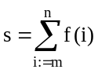
Megjegyzés:
      - A H halmaz határozza meg a sorozat elemeinek a típusát
      - A + jelű művelet nem csak összeadás lehet, hanem szorzás, logikai művelet stb.
    - Algoritmus
Eljárás Összegez:
s:=0 ∗
Ciklus I:=m-től n-ig
s:=s+f(i)
Ciklus vége
Eljárás vége
    - Struktogram ∗
Összegez:
i:=m-1
s:=0
i<n
i:=i+1
s:=s+f(i)
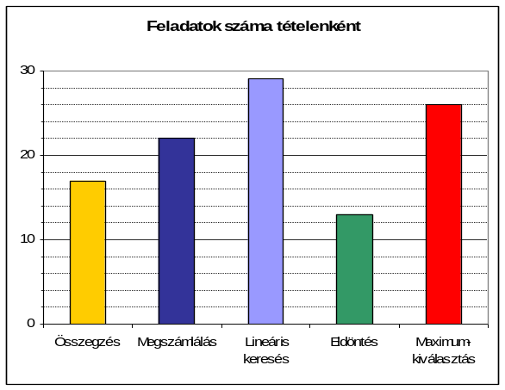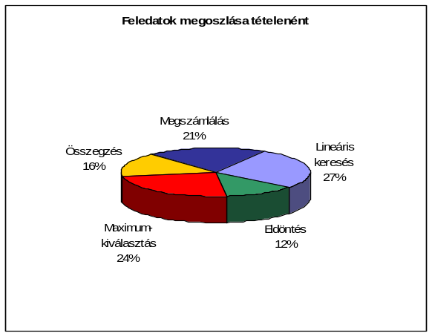

 A megadott specifikáció általános, nem csak vektorokra vonatkozik
∗ Ha a művelet nem összeadás, akkor a kezdőérték 0 helyett a műveletre jellemző semleges érték lesz, pl. szorzás esetében 1.
∗∗ A struktogramban a számlálós ciklus helyett elöltesztelős ciklust alkalmazunk.

